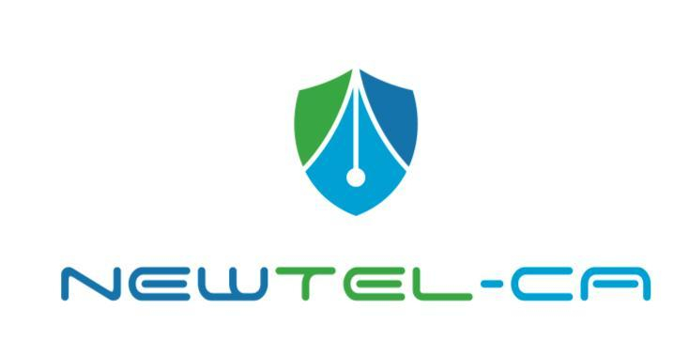 | CỘNG HOÀ XÃ HỘI CHỦ NGHĨA VIỆT NAM  MB-02  Độc lập - Tự do - Hạnh phúc  --------o0o-------

GIẤY XÁC NHẬN THÔNG TIN

Chúng tôi là đại diện cho khách hàng đăng ký sử dụng dịch vụ chứng thực chữ ký số công cộng Newtel-CA, với các thông tin như sau :

Tên khách hàng : ..............................................................................................................……………….
Mã số thuế (Khách hàng tổ chức/doanh nghiệp): ................................................................................
Đại diện bởi (Khách hàng tổ chức/doanh nghiệp): ..................................................................................
Số CMND/Hộ chiếu : ............................ Cấp ngày : ..................... Nơi cấp:............................................
Số điện thoại: ................................................................................................................................
Email: ...........................................................................................................................................
Số Serial chứng thư: ......................................................................................................................

Chúng tôi xác nhận tính chính xác của thông tin chứng thư số là đúng với các thông tin đăng ký thuê bao của chúng tôi và cam kết chịu trách nhiệm về tính xác thực của những thông tin này.

Chữ ký số mẫu  (Nếu có) | ......, Ngày.......tháng.......năm ......  KHÁCH HÀNG  (Ký, ghi rõ họ tên và đóng dấu)

